РОССИЙСКИЙ УНИВЕРСИТЕТ ДРУЖБЫ НАРОДОВ
Факультет физико-математических и естественных наук
Кафедра прикладной информатики и теории вероятностей

ОТЧЕТ
по лабораторной работе № 3
дисциплина: Архитектура компьютера

Студент: Маслова Анастасия Сергеввна

Группа: НКНбд-01-21

МОСКВА
2021 г.
Цель работы: получение на практике навыков работы с Midnight Commander, освоение инструкций языка ассемблера mov и int.
Ход работы:
- Создайте в каталоге Architecture_PC (созданном при выполнении Лабораторной работы №1) новый подкаталог с именем lab03 и в нем файл lab3-1.asm.
С помощью команды mkdir я создала подкаталог lab03, а с помощью команды touch создала файл lab3-1.asm (рис. 1).
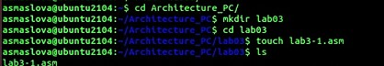
рис. 1. Создание подкаталога и файла внутри

- Введите в файл lab3-1.asm текст программы вывода сообщения на экран и ввода строки с клавиатуры (Листинг 1.). Создайте исполняемый файл и проверьте его работу.
С помощью команд mcedit (для редактирования файла, рис.2), nasm и ld (для создания исполняемого файла) я создала исполняемый файл lab3-1 и проверила его работу, введя строку «123456» (рис. 3).
рис. 2. Вызов редактора mcedit
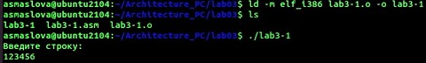
рис. 3. Создание исполняемого файла и проверка его работы

- Внесите изменения в программу (без использования внешнего файла in_out.asm), так чтобы она работала по следущему алгоритму:
  - • вывести приглашение типа “Введите строку:”;
  - ввести строку с клавиатуры,
  - вывести введённую строку на экран
Снова использовав команду mcedit, я отредактировала текст программы (рис. 4 и рис. 5).
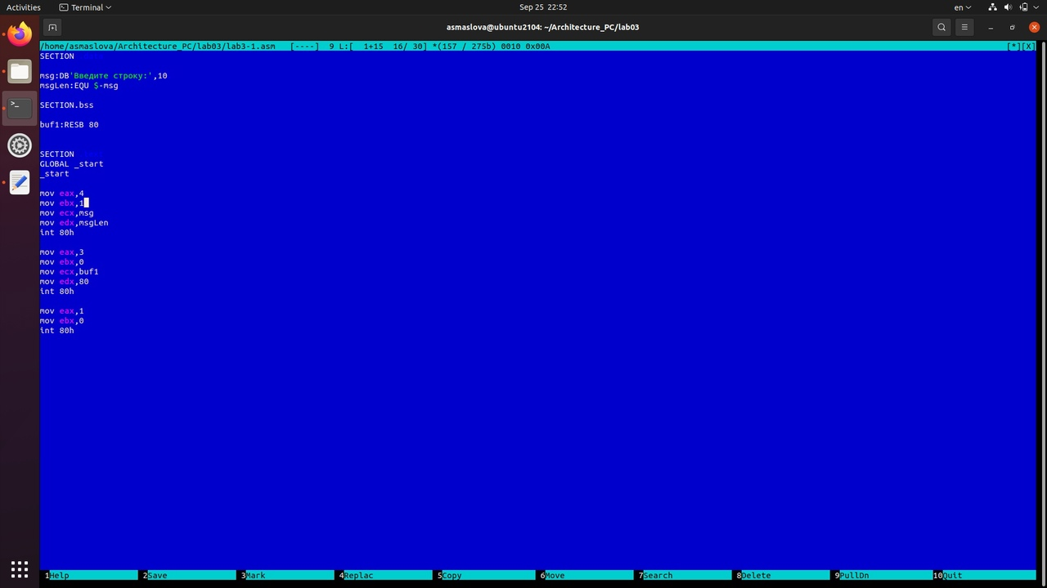
рис. 4. Редактирование lab3-1.asm в mcedit
рис. 5. Вызов редактора mcedit и преобразование получившегося файла в объектный файл
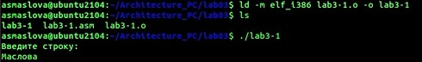
рис. 6. Создание исполняемого файла и проверка его работы
- Получите исполняемый файл и проверьте его работу. На приглашение ввести строку введите свою фамилию.
Проделав все те же манипуляции, я создала исполняемый файл и проверила его работу, введя свою фамилию (рис. 5 и рис. 6)
- Скопируйте файл lab3-1.asm в lab3-2.asm. Исправьте текст программы в файле lab3-2.asm с использование подпрограмм из внешнего файла in_out.asm (используйте подпрограммы sprint, sprintLF, sread и quit). Создайте исполняемый файл и проверьте его работу. (Не забудьте, подключаемый файл in_out.asm должен лежать в том же каталоге, что и файл с программой, в которой он используется.)
С помощью команды cp я скопировала файл lab3-1.asm в текущую папку под именем lab3-2.asm (рис. 7), после чего отредактировала файл с помощью mcedit, изменив программу с использованием файла in_out.asm.(рис. 9) Создав исполняемый файл, я проверила его работу, введя строку «1234567890» (рис. 8). При работе я учла, что файл in_out.asm должен находится в папке ~/ArchitecturePC/lab03.
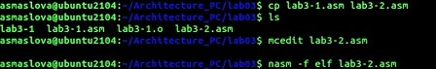
рис. 7. Копирование файла под именем lab3-2.asm и использование команды nasm
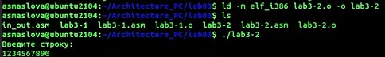
рис. 8. Создание исполняемого файла и проверка его работы
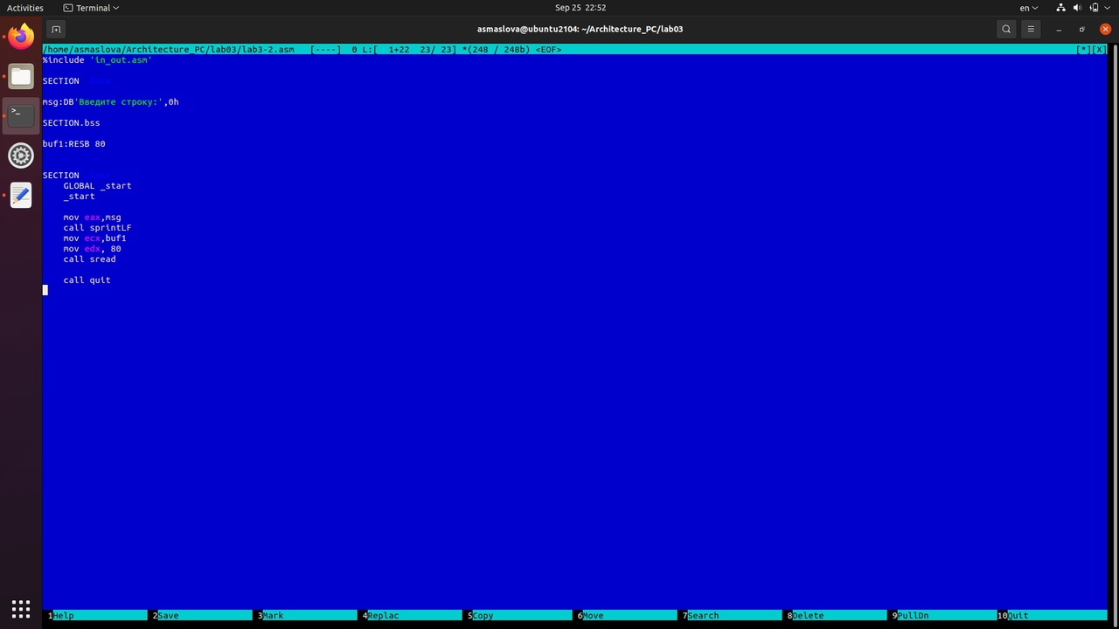
рис. 9. Редактирование lab3-2.asm в mcedit с использованием файла in_out.asm

Вывод: в процессе выполнения лабораторной работы я научилась работать в Midnight Commander, а также освоила некоторые инструкции языка ассемблера. Результатом работы стала программа, выводящая на экран введенную с клавиатуры строку.

